Perpendicular Angular Split QAに関するプログラムの使用方法

Window でのpython実行環境構築

1. Python 3のインストール
URLからWindows版をインストーラーをDL. できるだけ新しいversion3シリーズを入れる.
https://www.python.org/downloads/

ダウンロードしたファイルを実行する. 下のウィンド(図1左)が出るが「Add python to environment variables」にチェックを入れ, さらにCustomize installationを選択し「pip」,「tcl/tk and IDLE」にチェックを入れインストールされるようにする(図1右).「py launcher」にもチェック入れたら使いやすくなるかも. 済んだらNEXTボタンをクリックし, 次のウィンドでInstall ボタンを押してインストールを開始する.
もし, 上記設定を忘れたら,再度インストーラーを立ち上げてModifyを選ぶと確認, 変更できる.

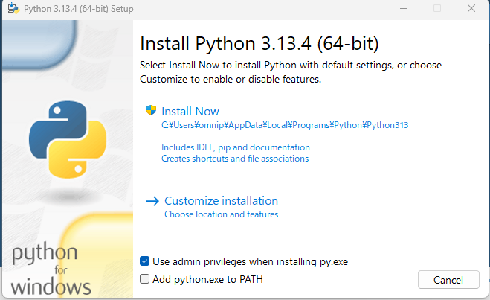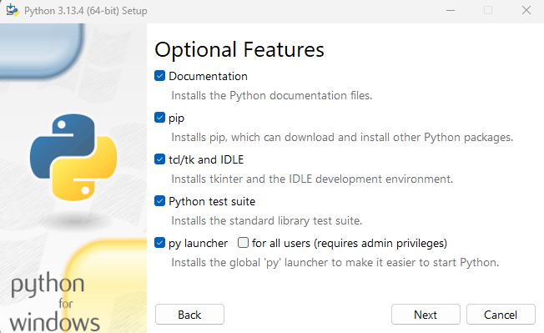
図1 インストール時の設定

2. 必要なPythonライブラリをインストール
Windowsのスタートメニューから, 「PowerShell」を探し実行する.
黒いウィンドが開き “PS C:\Windows\System32>”のように文字が入力できる状態になっている(図2).
>の後にそれぞれ
pip install opencv-python
pip install numpy
pip install pydicom
("pip install opencv-python numpy pydicom" でも可能)
を入力して必要なライブラリ, opencv-python, numpy, pydicomをインストールする.
プログラムの実行に必要ライブラリは上記”pip install”コマンドを用いてインストールしていく.
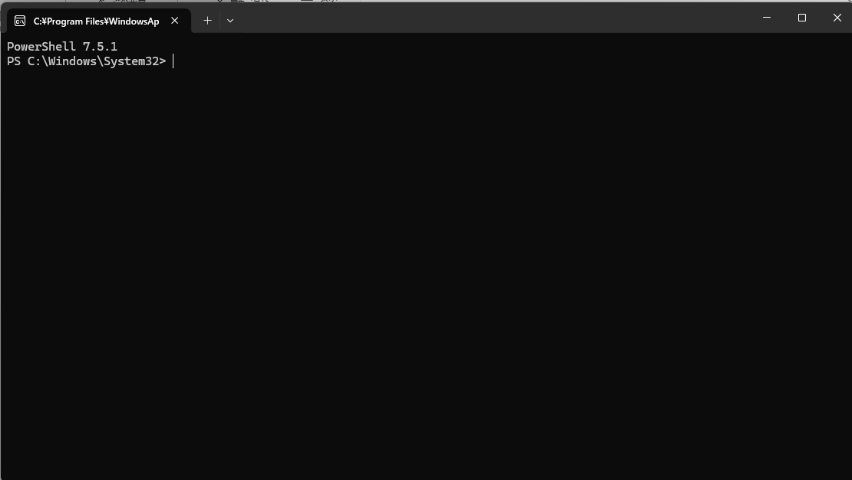
図2 PowerShell 起動時画面

Planデータプログラムの実行

1. Planデータ変換プログラム(rtplan_reader.py)の保存場所(パス)の確認
まずプログラムの保存場所のパスを確認. Windowsの場合ドキュメントフォルダーなどにファイルが保存されている場合が多いが, その場合パスは
C:\Users\[自身のユーザー名]\Documents\rtplan_reader.py
となる.

2. Planデータ変換プログラムの実行
実行環境構築の際に起動したPowerShellを用いて, >の後に下を入力して実行させる.

python C:\Users\[自身のユーザー名]\Documents\rtplan_reader.py

pythonの後は1で調べたパスそのまま(自身の調べたパスに置き換えて実行させること).

3. DICOMーRTのplanファイルの選択
プログラムを実行すると, 始めに処理するRT planファイルを聞いてくる. ファイル選択ダイアログが出るので対象ファイルを指定する.
EPIGrayから取り出したファイルであれば, 頭にRP...とついているDICOMファイルになる.

4. 出力用のフォルダを指定
プログラムでは1024x1024の画像ファイルをVMATの回転角度(1度刻み)だけ出力するため, フォルダを分けておいたほうがいい.
あらかじめフォルダを作っておき, そのフォルダを指定する.
もし同じフォルダを指定すると上書きしてしまうため注意. (ファイル名が同じものが出力されるのでフォルダで区別できるようにしておくほうが良い)

5. 出力ファイルの確認
出力ファイルは 「planepid_B?_XXX.tif」 (?には1や2などビーム番号が入り, XXXはガントリ角度を示す)となる. 360度回転でビーム2本のVMATプランであればB1とB2それぞれ360個のファイル, 合計720個のファイルができる.

EPIDデータ変換プログラムの実行

1. EPIDデータ変換プログラムの実行
実行方法はplanデータ変換プログラムと同様. まずパスを確認してPowerShellで下を入力する

python C:\Users\[自身のユーザー名]\Documents\epidmovie_reader.py

もちろん, 自身の調べたパスに置き換えて.

2. プログラムでのファイル指定
プログラム実行で選ばなければならないものもPlanデータ変換プログラムと同じ. まず対象となるEPID画像データを選択する(EPIGrayからのデータであればファイル名の頭にRI...とついているDICOMファイル)
次に出力ようフォルダの指定. その後は処理終了を待つだけ. RI...ファイルは1ビーム事にファイルになっているため,2ビームあれば2つのファイルを処理する必要がある.
出力されるファイル名はおなじになるので, 上書きされないようフォルダを分けるなど注意する.

IV. ImageJでの処理・解析

1. ImageJで読み込みスタックにする
tifファイルはImageJで読み込める. ImageJで1ビームの出力ファイルを開き, Stackにして"Save as..."で1つのファイルにする.
Planデータの出力ファイル, EPIDデータの出力ファイルともに同様にビームごと1つのファイルに纏めるて保存する.

2. Planデータの出力ファイル(出力画像)とEPIDの出力ファイル(出力画像)を比較する.
それぞれまとめたtifファイルを比較し, 頭とおしりに合わないフレームを削除する. Image→Stack→Delete Sliceで表示しているフレームをStackから削除できる.

3. それぞれの画像を最大値で正規化する
それぞれの画像のヒストグラムを表示させて最大値を確認する. その際, 「Stack histogram」にチェックをいれてstack全体を処理する.
出てきたヒストグラムの下に「List」ボタンがあるので押して数値でヒストグラムを確認. 最大値が極端に外れた値になっていないか確認し外れた値であれば分布の裾野あたりの値を最大値として選択する.
"Process→Math→Divide..."を選び, 確認した最大値で画素値を割る. Stackすべてを対象に処理する.
Planの出力データ, EPIDデータの出力ファイルともに同様に行う.

4. ImageCalculationで差分を取る.
Planを基準にEPID画像との差分を取る. "Process→ImageCalculation"でEPID画像からPlan画像を引く. 32-bit出力とNew Windowを作るよう, どちらもチェックを入れる.

5. 差分画像のヒストグラムを取る.
3と同様に差分画像のヒストグラムをとる. ただし,画像の中心がずれている場合があるため, EPID画像をいくらかずらして4から繰り返す. ヒストグラムの幅が一番小さいものをPlan画像とEPID画像の差分結果とする.
差分結果から, どのようなところでさが大きくなっているか傾向をつかむ. 回転方向, 照射野の大きさ, 動きの速さ, 線量の大きさなどまず目で確認しこうじゃないかと思ったものを数値化して確認する.

PerpendicularSplitQA.pyによる3パラメーターガンマ解析

I. Window でのpython実行環境構築
rtplan_reader.pyおよびepidmovie_reader.pyの実行環境構築の際に「1.Python3のインストール」「2. 必要なPythonライブラリをインストール」が終わっていることを前提とする. まだなら, まずそちらを実施する.

「2. 必要なPythonライブラリをインストール」と同様に以下のようにライブラリをPowershellによってインストールする.

pip install tifffile
pip install pillow
pip install pynrrd

II. 評価プログラムPerpendicularSplitQA.py の実行

1. 評価プログラムPerpendicularSplitQA.pyの保存場所(パス)の確認
まずプログラムの保存場所のパスを確認. Windowsの場合ドキュメントフォルダーなどにファイルが保存されている場合が多いが, その場合パスは
C:\Users\[自身のユーザー名]\Documents\PerpendicularSplitQA.py
となる.

2. Planデータ変換プログラムの実行
実行環境構築の際に起動したPowerShellを用いて, >の後にしたを入力して実行させる. 実行時間が結構掛かる(比較的CPUのいいノートPCで11枚にしたtifファイルで約45分かかった)

python C:\Users\[自身のユーザー名]\Documents\PerpendicularSplitQA.py

pythonの後は1で調べたパスそのまま(自身の調べたパスに置き換えて実行させること).

実行するとまずrtplan_reader.pyで処理しImageJでStackにしたtifファイルの選択画面が出る.
ウィンドのタイトルに「Open a plan tiff file」と書かれているので間違わないように.
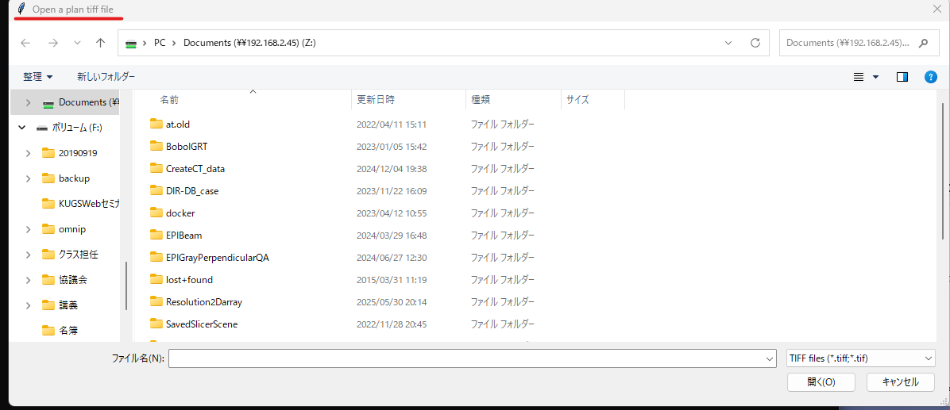
図4 ImageJ処理後のplanから作成した照射野画像のtiffファイルの指定

2-2 次にepimovie_reader.pyで処理しImageJでStackにしたtifファイルを選択する.
ウィンドのタイトルに「Open a EPID tiff file」と書かれているので間違わないように.
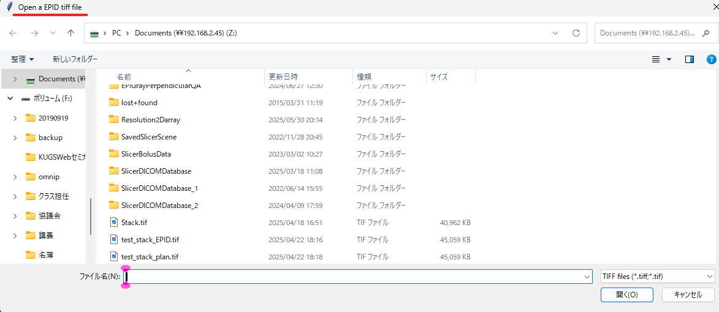
図5 EPID画像を処理したtiffファイルの指定.

注意: planとEPIDのtiffファイルはどちらも単にそれぞれのプログラムで処理しImageJでstackにしただけのファイルではなく, スライスを合わせズレたスライスを削除し保存したtifファイルを指定する必要がある. もちろん枚数もplan,EPIDのデータファイルで同じ枚数になっている必要がある.

2-3 処理が済んだ後, 結果画像の保存先ファイル名を聞いてくるので名前をつけて保存する.
形式はnrrd形式で, 3DSlicerにて直接読み込める形式となっているので, 確認は3DSlicerで行う.

